**اقتصاد کلان یک**

1. **هدف درس**

* آشنایی با مفاهیم و تحلیل­های پیشرفته اقتصاد کلان

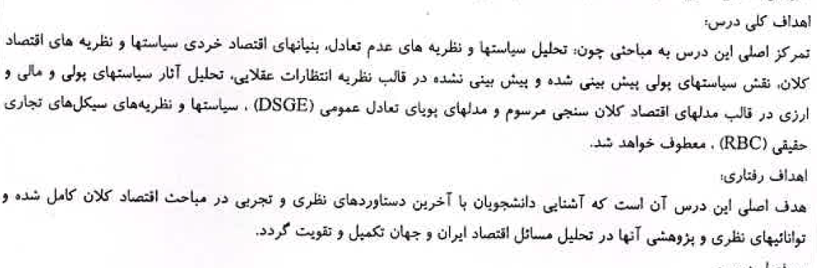

1. **تعداد واحد: 2**

* اقتصاد کلان:
  + گسترده
  + و فراتر از 4 واحد دوره دکتری !
* بنابراین: ضرورت تلاش دانشجو

1. **سرفصل**



1. **رویکرد:**

* بررسی و مرور تحلیلی موضوع!
* یک نکته مهم!

1. **منابع**
   * **مصوب:**
     + صص 28-31 برنامه درسی مصوب 1395 وزارت علوم
2. **امتحان جامع**
   * + ماده 7 آیین نامه دوره دکتری وزارت علوم
     + رویه گروه اقتصاد
     + وظیفه دانشجو
3. **ارزیابی دانشجویان**

|  |  |  |  |  |
| --- | --- | --- | --- | --- |
| ردیف | عنوان | نمره | زمان | توضیح |
| 1 | امتحان پایان ترم |  | براساس تقویم دانشگاه |  |
| 2 | امتحان میان ترم |  |  |
| 3 | کار کلاسی |  | تا پیش از آخرین کلاس | ورد و اسلاید |
| 4 | پویایی در کلاس | + | - |  |

1. **نکات پیشنهادی دانشجویان**

**؟؟؟؟**

با آرزوی توفیق